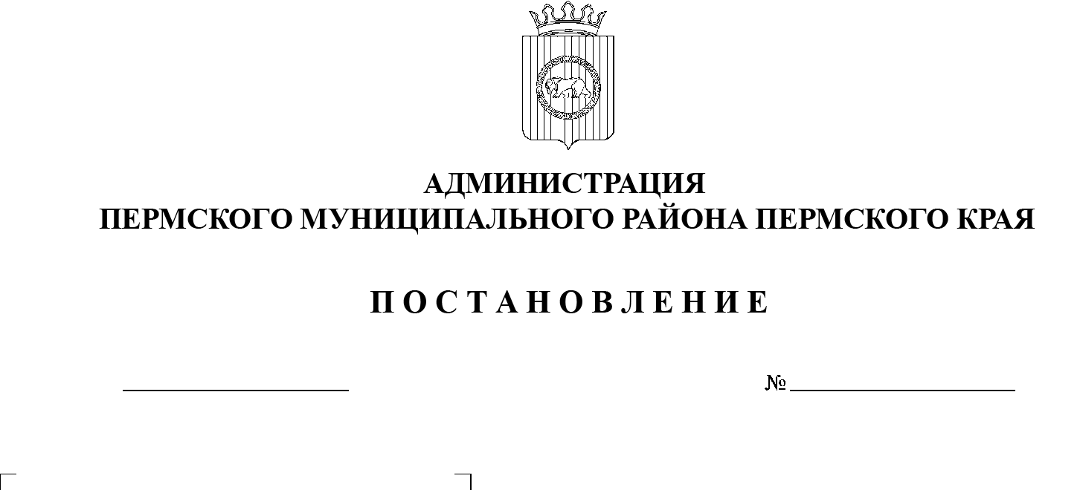
СЭД-2021-299-01-01-05.С-657
Об утверждении проекта межевания территории кадастровых кварталов 59:32:0050003, 59:32:0050029 Сылвенского сельского поселения Пермского муниципального района Пермского края

02.12.2021

В соответствии с п. 20 ч. 1, ч. 4 ст. 14, ст. 28 Федерального закона от 06.10.2003 № 131-ФЗ «Об общих принципах организации местного самоуправления в Российской Федерации», ч. 13 ст. 46 Градостроительного кодекса Российской Федерации, п. 6 ч. 2 ст. 47 Устава муниципального образования «Пермский муниципальный район», распоряжением управления архитектуры и градостроительства администрации Пермского муниципального района от 03.08.2021 № СЭД-2021-299-12-12-01Р-96 «О разработке проекта межевания территории кадастровых кварталов 59:32:0050003, 59:32:0050029 Сылвенского сельского поселения Пермского муниципального района Пермского края» (в редакции от 26.10.2021 № СЭД-2021-299-12-12-01Р-126), протоколом публичных слушаний по проекту межевания территории кадастровых кварталов 59:32:0050003, 59:32:0050029 Сылвенского сельского поселения Пермского муниципального района Пермского края от 17.11.2021, заключением о результатах публичных слушаний по проекту межевания кадастровых кварталов 59:32:0050003, 59:32:0050029 Сылвенского сельского поселения Пермского муниципального района Пермского края от 23.11.2021
администрация Пермского муниципального района ПОСТАНОВЛЯЕТ:
1. Утвердить проект межевания территории кадастровых кварталов 59:32:0050003, 59:32:0050029 Сылвенского сельского поселения Пермского муниципального района Пермского края, с шифром 16-2021-ПМТ, являющийся приложением к настоящему постановлению.
2. Управлению архитектуры и градостроительства администрации Пермского муниципального района в течение 7 дней со дня принятия настоящего постановления направить проект межевания территории главе Сылвенского сельского поселения.
3. Настоящее постановление опубликовать в бюллетене муниципального образования «Пермский муниципальный район» и разместить на официальном сайте Пермского муниципального района www.permraion.ru.
4. Настоящее постановление вступает в силу со дня его официального опубликования и распространяется на правоотношения, возникшие с момента подписания данного постановления.
5. Проект межевания территории разместить на официальном сайте Пермского муниципального района www.permraion.ru.
6. Контроль за исполнением настоящего постановления возложить на начальника управления архитектуры и градостроительства администрации Пермского муниципального района, главного архитектора.
Глава муниципального района В.Ю. Цветов

Приложение
к постановлению администрации Пермского муниципального района
от 02.12.2021 № СЭД-2021-299-01-01-05.С-657

ПРОЕКТ МЕЖЕВАНИЯ ТЕРРИТОРИИ КАДАСТРОВЫХ КВАРТАЛОВ 59:32:0050003, 59:32:0050029
Сылвенского сельского поселения Пермского муниципального района Пермского края

ШИФР 16-2021-ПМТ

СОДЕРЖАНИЕ

№ п/п | Наименование
Том 1 | Основная часть проекта межевания территории
1.1. | Текстовая часть
1.1.1. | Основные положения
1.1.2. | Общая характеристика объекта проектирования
1.1.3. | Описание предлагаемых проектных решений
1.1.4. | Перечень и сведения о площади и виде разрешенного земельных участков фактического землепользования
1.1.5. | Перечень и сведения о площади и виде разрешенного использования образуемых земельных участков
1.1.6. | Ведомость координат поворотных точек земельных участков
1.1.7. | Информация о зонах с особымии условиями использования территории
1.1.8. | Информация о границах лесничеств, участковых лесничеств, лесных кварталов, лесотаксационных выделов или частей лесотакционных выделов
1.1.9. | Основные технико-экономические показатели
1.2. | Графическая часть
 | Чертеж межевания территории М 1:1000
Том 2 | Материалы по обоснованию проекта межевания территории
2.1. | План фактического землепользования М 1:1000
2.2. | Чертеж границ зон с особыми условиями использования территорий М 1:1000

ТОМ 1
ОСНОВНАЯ ЧАСТЬ

Основные положения

Проект межевания территории кадастровых кварталов 59:32:0050003, 59:32:0050029, расположенных по адресу: Пермский край, Пермский муниципальный район, Сылвенское сельское поселение разработан в рамках контракта от 18.06.2021 г. №34.

Целью разработки проекта межевания территории является:

- составление перечня сведений о площади уточняемых, образуемых земельных участков, в том числе с указанием возможных способов их образования;
- составление перечня сведений о площади образуемых земельных участков, которые будут отнесены к территориям общего пользования или имуществу общего пользования;
- установление красных линий (проектируемых);

- установление отступа от красных линий в целях определения мест допустимого размещения зданий, строений, сооружений;
- установление границ образуемых, уточняемых и (или) изменяемых земельных участков;
- установление границ зон действия публичных сервитутов.

При разработке проекта межевания территории была использована следующая нормативная документация:
- Градостроительный кодекс Российской Федерации от 29.12.2004 № 190-ФЗ;

- Земельный кодекс Российский Федерации от 25.10.2001 № 136-ФЗ;

- СП 42.13330.2016. Свод правил. Градостроительство. Планировка и застройка городских и сельских поселений. Актуализированная редакция СНиП 2.07.01- 89*;
- Инструкция о порядке проектирования и установления красных линий в городах и других поселениях Российской Федерации РДС 30-201-98;
- Генеральный план Сылвенского сельского поселения, утверждённый решением
Совета депутатов от 15.08.2013 № 67;
- Правила землепользования и застройки Сылвенского сельского поселения (с изменениями от 09.08.2021), утвержденные решением Земского собрания Пермского муниципального района от 29.06.2017 №237.
- Градостроительная, землеустроительная документация, материалы и данные федерального, территориальных и ведомственных картографо-геодезических фондов, ситуационные планы, содержащихся в технических паспортах расположенных на земельных участках объектов недвижимости, планово-картографические материалы. документы о правах на землю и иные документы, содержащие сведения о местоположении границ земельных участков (материалы инвентаризации - межевания земельных участков).
При разработке проекта межевания территории использованы следующие исходные данные:
- Распоряжение управления архитектуры и градостроительства администрации Пермского муниципального района от 03 августа 2021 № СЭД-2021-299-12-12-01Р-96 "О разработке проекта межевания территории кадастровых кварталов 59:32:0050003, 59:32:0050029 Сылвенского сельского поселения Пермского муниципального района Пермского края" ;
- Распоряжение управления архитектуры и градостроительства администрации
Пермского муниципального района от 26.10.2021 № СЭД-2021-299-12-12-01Р-126 "О
внесении изменений в распоряжение управления архитектуры и градостроительства администрации Пермского муниципального района от 03 августа 2021 г.
№СЭД-2021-299-12-12-01Р-96 "О разработке проекта межевания территории кадастрового квартала 59:32:0050003 п. Сылва Сылвенского сельского поселения Пермского муниципального района Пермского края"

- Кадастровый план территории кадастрового квартала 59:32:0050003;
- Кадастровый план территории кадастрового квартала 59:32:0050029;
- Выписки Единого государственного реестра недвижимости (далее - ЕГРН) в отношении земельных участков, расположенных в кадастровых кварталах 59:32:0050029, 59:32:0050003.

Общая характеристика объекта проектирования

Разработка проекта межевания территории осуществляется в отношении кадастровых кварталов 59:32:0050029, 59:32:0050003, расположенных в границах населенного пункта п. Сылва, Сылвенского сельского поселения, Пермского муниципального района.
Территория проектирования имеет вытянутую форму, ориентированную в направлении северо-восток и юго-запад. Местоположение территории кадастровых кварталов представлено на рисунке 1. Фактическое землепользование территории кадастровых кварталов 59:32:0050029, 59:32:0050003представлено на рисунке 2.
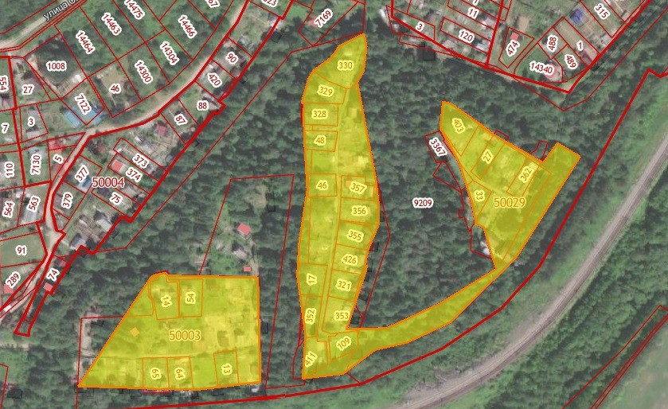

Рис. 1 Местоположение территории кадастровых кварталов 59:32:0050029, 59:32:0050003
В пределах территории кадастровых кварталов расположены земли Лядовского участкового лесничества, в границы проектирования данные земли не входят.
Площадь территории в утвержденных границах проектирования составляет 33594,3 кв.м. (3,4 га).
Рассматриваемая территория является застроенной, имеется сложившееся землепользование, представленное в основном таким видом использования как садоводство.
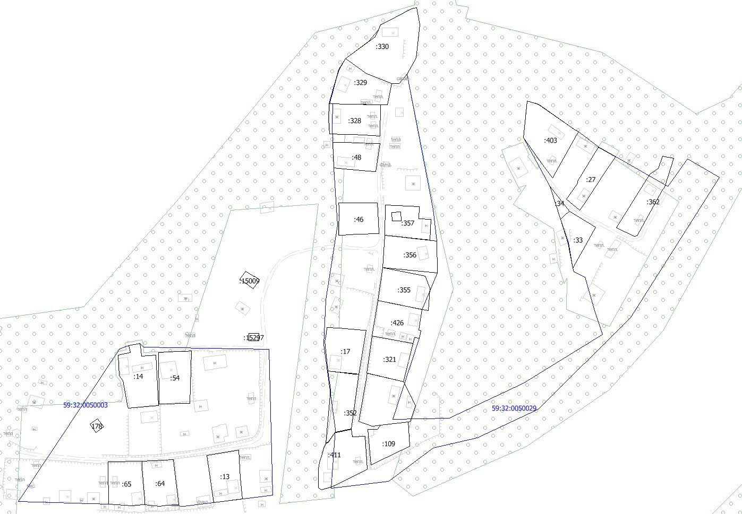

Рис. 2 Фактическое землепользование территории кадастровых кварталов
59:32:0050029, 59:32:0050003

В соответствии с Правилами землепользования и застройки Сылвенского сельского поселения с изменениями от 09.08.2021 утвержденные решением Земского собрания Пермского муниципального района рассматриваемая территория расположена в границах территориальной зоны: Д (Зона Зона садоводства и дачного хозяйства).
В таблице 1 приведены виды разрешенного использования земельных участков и объектов капитального строительства, а также предельные размеры земельных участков и предельные параметры разрешенного строительства, реконструкции объектов капитального строительства.

Таблица 1

№ п/п | Код вида использования | Наименование вида использования | Значение параметра | Единица измерения
Предельные размеры земельных участков и предельные параметры разрешенного строительства, реконструкции объектов капитального строительства, установленные в соответствии со статьей 38
1 | Максимальная площадь земельного участка: |  | Не подлежит установлению
2 | Минимальная площадь земельного участка:  за исключением видов использования: |  | Не подлежит установлению
 | 13.1 | Ведение огородничества | 300 | кв.м
 | 13.2 | Ведение садоводства | 200
3 | Предельное количество этажей: |  | 3 | этаж
4 | Предельная высота зданий, строений, сооружений: |  | 10 | м
5 | Максимальный процент застройки в границах  земельного участка, определяемый как  отношение суммарной площади земельного |  | 30 | %
6 | Минимальные отступы от границ земельных  участков в целях определения мест допустимого размещения зданий, строений, сооружений, за  пределами которых запрещено строительство  зданий, строений, сооружений:  - от границ земельного участка в целях определения места допустимого размещения объектов  коммунального обслуживания, предназначенных для поставки воды, тепла, электричества, газа, предоставления услуг связи, водопроводов, линий электропередач, трансформаторных |  |  | м
 | подстанций, газопроводов, линий связи,  - для иных объектов в соответствии минимальные  иное не установлено регламентами зоны, зданий, строений, сооружений должны составлять: со стороны улиц  со стороны проездов  от других границ земельного участка  за исключением вида разрешенного использования: |  | 0,5  3  3  3
 | 3.1 Коммунальное обслуживание |  | Не подлежит установлению
 | Примечание:
Минимальные расстояния между зданиями,
строениями, сооружениями устанавливаются в
Иные показатели по параметрам застройки зоны
Д: требования и параметры по временному хранению индивидуальных транспортных
средств, размещению гаражей и открытых
автостоянок, требования и параметры к доле озелененной территории земельных участков, регламентируются и устанавливаются нормативами градостроительного проектирования
В границах проектируемой территории выявлены:

  - 23 земельных участков, местоположение границ которых установлено ранее в результате выполнения работ по межеванию земельных участков,
  - 29 ранее учтенных земельных участков, местоположение границ которых

не установлено в соответствии с требованиями земельного законодательства.
По результатам анализа сведений о земельных участках расположенных в границах кадастровых кварталов 59:32:0050029, 59:32:0050003 выявлено, что права на земельные участки с кадастровыми номерами 59:32:0050029:335, 59:32:0050029:338, 59:32:0050029:387, 59:32:0050029:349, 59:32:0050029:424,
59:32:0050029:33, 59:32:0050029:365, 59:32:0050029:338
должным образом не оформлены.
При натурном обследовании установлено, что земельные участки с кадастровыми номерами 59:32:0050027:3367, 59:32:0050027:3360,
59:32:0050029:388, 59:32:0050029:383, 59:32:0050029:386, 59:32:0050029:385,
59:32:0050029:387, 59:32:0050029:384 расположены за границами кадастрового квартала.
Согласно сведениям Единого государственного реестра недвижимости имеется пересечение границ земельных участков с кадастровыми номерами 59:32:0050029:389, 59:32:0050029:388, 59:32:0050029:383, 59:32:0050029:363,
59:32:0050029:364, 59:32:0050029:365, 59:32:0050029:384, 59:32:0050029:348,
59:32:0050027:5 и земельного участка с кадастровым номером 59:32:0000000:9209, представляющий собой Лядовское участковое лесничество.
Подробная информация о земельных участках, расположенных в границах проектируемой территории, приведена в таблице 4 «Перечень и сведения о площади и виде разрешенного использования земельных участков фактического землепользования».

Описание предлагаемых проектных решений

С учетом произведенных измерений и результата анализа имеющихся документов об объектах недвижимости, расположенных в кадастровых кварталах 59:32:0050029, 59:32:0050003, проектом межевания предлагается:
1. В отношении земельных участков, местоположение границ которых не установлено в соответствии с требованиями земельного законодательства, в том числе в случае, если местоположение границ характерных точек границ земельных участков определено с точностью ниже нормативной (для земельных участков, отнесенных к землям населенных пунктов эта величина составляет – 0,1 м), установить местоположение границ таких земельных участков исходя из сведений, содержащихся в документах, подтверждающих право на земельные участки, документах, определявших местоположение границ земельных участков при образовании, в соответствии с фактическим положением границ на местности.
Всего по проекту межевания уточнено местоположение 43 земельных участков, из них:
- границы земельного участка с кадастровым номером 59:32:0050029:389, 59:32:0050029:388, 59:32:0050029:383, 59:32:0050029:386, 59:32:0050029:387,

59:32:0050029:385, | 59:32:0050029:384, | 59:32:0050029:363, 59:32:0050029:364,
59:32:0050029:365, | 59:32:0050029:348, | 59:32:0050005:12 при уточнении
пересекаются с | границами земель | Лядовского участкового лесничества
(кадастровый номер земельного участка 59:32:0000000:9209), площадь
перечисленных земельных участков при уточнении не отличается от площади, сведения о которой содержатся в сведениях ЕГРН.
- площадь земельных участков с кадастровыми номерами
59:32:0050003:64, 59:32:0050029:335, 59:32:0050029:346, 59:32:0050029:340,
59:32:0050029:48, 59:32:0050029:109, 59:32:0050029:46, 59:32:0050029:341 при
уточнении увеличена на размер не превышающий предельный минимальный размер, установленный Правилами землепользования и застройки для участков зоны Д с видом разрешенного использования для садоводства;

- площадь земельных участков с кадастровыми номерами
59:32:0050029:345, 59:32:0050003:65, 59:32:0050029:339, 59:32:0050029:336,
59:32:0050029:380, 59:32:0050003:14, 59:32:0050003:54, 59:32:0050029:332,
59:32:0050029:331, 59:32:0050029:337, 59:32:0050029:46,59:32:0050029:20,
59:32:0050029:358, 59:32:0050029:426, 59:32:0050029:321, 59:32:0050029:109,
59:32:0050029:424, 59:32:0050029:361, 59:32:0050029:34, 59:32:0050029:33, при
уточнении изменяется в пределах 10 % от площади, значение которой содержится в сведениях ЕГРН о перечисленных земельных участках.
- в отношении земельных участков с кадастровыми номерами
59:32:0050029:359, 59:32:0050029:352, 59:32:0050029:353 в рамках проекта
межевания исправляются реестровые ошибки в местоположении границ таких земельных участков.
Информация о земельных участках, местоположение границ которых уточняется или изменяется приведена в разделе 1.1.4 Перечень и сведения о площади и виде разрешенного использования уточняемых и изменяемых земельных участков.
- Сформировать земельные участки :ЗУ1, :ЗУ2, :ЗУ3 из земель, находящихся в государственной собственности. Образование указанных земельных участков осуществляется для общего пользования и предназначенные для общего использования правообладателями земельных участков, расположенных в границах территории ведения гражданами садоводства или огородничества для собственных нужд, и (или) для размещения объектов капитального строительства, относящихся к имуществу общего пользования.
- Сформировать земельный участок :ЗУ4 путем перераспределения земельного участка с кадастровым номером 59:32:0050029:357 площадью 420 кв.м и земель государственной собственности.
Информация о земельных участках подлежащих образованию приведена в Разделе 1.1.6 Перечень и сведения о площади и виде разрешенного использования
образуемых земельных участков.

1.1.4 Перечень и сведения о площади и виде разрешенного использования уточняемых и изменяемых
земельных участков

Таблица 2

№ п/п | Кадастровый номер | Правовое положение | Адрес (описание местоположения) | Вид разрешенного использования | Площадь по документу, кв.м. | Площадь по проекту, кв.м. | Примечание
1 | 59:32:0050029:388 | Собственность | Пермский край, р-н Пермский, пгт. Сылва, сдт Радуга | Для садоводства | 700 | 700 | Местоположение границ земельного участка не установлено, требуется уточнение
2 | 59:32:0050029:389 | Собственность | край Пермский, р-н Пермский, с/п Сылвенское, с.п. Сылва, с/т Радуга, Участок 69 | Для садоводства | 513 | 513 | Местоположение границ  земельного участка не установлено, требуется  уточнение
3 | 59:32:0050029:346 | Собственность | край Пермский, р-н Пермский, с/п Сылвенское, с.п. Сылва, с/т Радуга, участок 68 | Для садоводства | 475 | 527 | Местоположение границ  земельного участка не  установлено, требуется уточнение
4 | 59:32:0050029:345 | Собственность | край Пермский, р-н Пермский, с/пос. Сылвенское, с.п. Сылва, с/т Радуга | Для садоводства | 475 | 489 | Местоположение границ  земельного участка не установлено, требуется  уточнение
5 | 59:32:0050003:64 | Собственность | край Пермский, р-н Пермский, с/пос. Сылвенское, сп Сылва, с/т Радуга, Участок 65 | Для садоводства | 475 | 558 | Местоположение границ  земельного участка установлено
6 | 59:32:0050003:65 | Собственность | край Пермский, р-н Пермский, с/пос. Сылвенское, сп Сылва, с/т Радуга, Участок 66 | Для садоводства | 497 | 484 | Местоположение границ  земельного участка установлено
7 | 59:32:0050029:341 | Собственность | Пермский край, р-н Пермский, с/п Сылвенское, с.п. Сылва, с/т Радуга, Участок 64 | Ведение садоводства | 475 | 569 | Местоположение границ  земельного участка не установлено, требуется  уточнение

 | Кадастровый номер | Правовое положение | Адрес (описание местоположения) | Вид разрешенного использования | Площадь по документу, кв.м. | Площадь по проекту, кв.м. | Примечание
8 | 59:32:0050005:13 | Собственность | Пермский край, Пермский район, с/пос. Сылвенское, с.п. Сылва, с/т Радуга, участок № 63 | Для садоводства | 474 | - | Местоположение границ земельного  участка установлено
9 | 59:32:0050029:340 | Собственность | Пермский край, р-н Пермский, Сылвенское с/п, с.п. Сылва, с/т Радуга | Для садоводства | 473 | 661 | Местоположение границ земельного  участка не установлено, требуется уточнение
10 | 59:32:0050029:335 | - | край Пермский, р-н Пермский, с/п Сылвенское, с.п. Сылва, с/т  Радуга | Для садоводства | 483 | 577 | Местоположение границ земельного  участка не установлено, требуется уточнение
11 | 59:32:0050029:336 | Собственность | край Пермский, р-н Пермский, с/п Сылвенское, с.п. Сылва, с/т Радуга, (48 км.) | Для садоводства | 500 | 515 | Местоположение границ земельного  участка не установлено, требуется уточнение
12 | 59:32:0050029:337 | Собственность | край Пермский, р-н Пермский, с/п Сылвенское, с.п. Сылва, с/т  Радуга | Для садоводства | 500 | 557 | Местоположение границ земельного  участка не установлено, требуется уточнение
13 | 59:32:0050029:380 | - | Пермский край, р-н Пермский, пгт. Сылва, сдт Радуга | Для садоводства | 511 | 516 | Местоположение границ земельного  участка не установлено, требуется уточнение
14 | 59:32:0050029:339 | Собственность | край Пермский, р-н Пермский, с/пос. Сылвенское, с.п. Сылва, с/т Радуга, 48 км | Для садоводства | 500 | 464 | Местоположение границ земельного  участка не установлено, требуется уточнение

 | Кадастровый номер | Правовое положение | Адрес (описание местоположения) | Вид разрешенного использования | Площадь по документу, кв.м. | Площадь по проекту, кв.м. | Примечание
15 | 59:32:0050003:14 | Собственность | край Пермский, р-н Пермский, с/пос. Сылвенское, сп Сылва, с/т Радуга, Участок 56 | Для садоводства | 628 | 663 | Местоположение границ  земельного  участка не установлено, требуется уточнение
16 | 59:32:0050003:54 | Собственность | край Пермский, р-н Пермский, с/пос. Сылвенское, сп Сылва, с/т Радуга, Участок 4/55 | Для ведения садоводства | 542 | 546 | Местоположение границ земельного  участка установлено
17 | 59:32:0050029:332 | Собственность | край Пермский, р-н Пермский, с/пос. Сылвенское, сп Сылва, с/т Радуга, Участок 4/55 | Для ведения садоводства | 551 | 499 | Местоположение границ  земельного  участка не установлено, требуется уточнение
18 | 59:32:0050029:331 | Собственность | край Пермский, р-н Пермский, с/п Сылвенское, с.п. Сылва, с/т Радуга | Для садоводства | 557 | 506 | Местоположение границ  земельного  участка не установлено, требуется уточнение
19 | 59:32:0050029:386 | Собственность | край Пермский, р-н Пермский, с/п Сылвенское, с.п. Сылва, с/т Радуга, Участок 71 | Для садоводства | 525 | 514 | Местоположение границ земельного участка не установлено, требуется уточнение
20 | 59:32:0050029:384 | Собственность | край Пермский, р-н Пермский, с/п Сылвенское, п. Сылва, сад Радуга, Участок 74 | Для садоводства | 695 | 695 | Местоположение границ земельного участка не установлено, требуется уточнение
21 | 59:32:0050029:411 | Собственность | Пермский край, Пермский р-н, Сылвенское с/п, с.п. Сылва, с/т Ра:дуга | Для садоводства | 671 | - | Местоположение границ земельного участка установлено

 | Кадастровый номер | Правовое положение | Адрес (описание местоположения) | Вид разрешенного использования | Площадь по документу, кв.м. | Площадь по проекту, кв.м. | Примечание
22 | 59:32:0050029:17 | Собственность | край Пермский, р-н Пермский, с/п Сылвенское, с.п. Сылва, с/т Радуга, Участок 44 | Для садоводства | 520 | 536 | Местоположение границ земельного участка установлено, требуется исправление реестровой ошибки
23 | 59:32:0050029:350 | Собственность | край Пермский, р-н Пермский, с/п Сылвенское, с.п. Сылва, с/т  Радуга | Для частной собственности | 400 | 600 | Местоположение границ земельного участка не установлено, требуется уточнение
24 | 59:32:0050027:12 | - | Пермский край, р-н Пермский, пгт. Сылва, сдт Радуга | Для садоводства | 599 | 599 | Местоположение границ земельного участка не установлено, требуется уточнение
25 | 59:32:0050029:46 | Собственность | край Пермский, р-н Пермский, с/п Сылвенское, с.п. Сылва, с/т Радуга, Участок 47 | Для садоводства | 400 | 463 | Местоположение границ земельного участка установлено, требуеся исправление реестровой ошибки
26 | 59:32:0050029:348 | Собственность | край Пермский, р-н Пермский, с/п Сылвенское, с.п. Сылва, с/т Радуга | Для садоводства | 456 | 456 | Местоположение границ земельного участка не установлено, требуется уточнение
27 | 59:32:0050029:48 | Собственность | край Пермский, р-н Пермский, с/п Сылвенское, с.п. Сылва, с/т Радуга, Участок 49 | Для садоводства | 388 | 472 | Местоположение границ земельного участка установлено

 | Кадастровый номер | Правовое положение | Адрес (описание местоположения) | Вид разрешенного использования | Площадь по документу, кв.м. | Площадь по проекту, кв.м. | Примечание
28 | 59:32:0050005:328 | Собственность | Пермский край, Пермский район, с/п Сылвенское, с.п.  Сылва, с/т Радуга | Для садоводства | 502 | - | Местоположение границ земельного участка установлено
29 | 59:32:0050029:329 | Собственность | Пермский край, Пермский район, с/п Сылвенское, с.п. Сылва, с/т Радуга", Участок 51" | Для садоводства | 600 | 600 | Местоположение границ земельного участка установлено
30 | 59:32:0050029:330 | Собственность | Пермский край, Пермский район, с/п Сылвенское, с.п. Сылва, с/т Радуга", Участок 52" | Для садоводства | 1023 | - | Местоположение границ земельного участка установлено
31 | 59:32:0050005:20 | Собственность | край Пермский, р-н Пермский, с/пос. Сылвенское, сп Сылва, с/т Радуга, Участок 35 | Для садоводства | 787 | 804 | Местоположение границ  земельного участка не установлено, требуется уточнение
32 | 59:32:0050029:358 | Собственность | Пермский край, р-н Пермский, с/п Сылвенское, пгт. Сылва, кооператив Радуга"" | Для садоводства | 420 | 565 | Местоположение границ  земельного участка не установлено, требуется уточнение
33 | 59:32:0050029:357 | Собственность | Пермский край, Пермский район, Сылвенское с/п, с.п. Сылва, с/т Радуга | Ведение садоводства | 420 | 429 | Местоположение границ земельного участка установлено
34 | 59:32:0050029:356 | Собственность | край Пермский, р-н Пермский, с/п Сылвенское, с.п. Сылва, с/т Радуга, Участок 38 | Для садоводства | 559 | 597 | Местоположение границ  земельного участка установлено, требуется исправление  реестровой ошибки

 | Кадастровый номер | Правовое положение | Адрес (описание местоположения) | Вид разрешенного использования | Площадь по документу, кв.м. | Площадь по проекту, кв.м. | Примечание
35 | 59:32:0050029:355 | Собственность | Пермский край, Пермский р-н, Сылвенское с/п, с.п. Сылва, снт Радуга Участок №39 | Для садоводства | 523 | - | Местоположение границ земельного участка установлено
36 | 59:32:0050029:426 | Собственность | край Пермский, р-н Пермский, с/п Сылвенское, с.п. Сылва, с/т Радуга, Участок 40 | Для садоводства | 517 | 517 | Местоположение границ  земельного участка не установлено, требуется
37 | 59:32:0050029:321 | Собственность | край Пермский, р-н Пермский, с/п Сылвенское, с.п. Сылва, с/т Радуга, Участок 41 | Для садоводства | 488 | 522 | Местоположение границ земельного участка установлено
38 | 59:32:0050029:109 | Собственность | край Пермский, р-н Пермский, с/п Сылвенское, с.п. Сылва, с/т Радуга, Участок 107а | Для садоводства | 400 | 459 | Местоположение границ земельного участка установлено
39 | 59:32:0050029:424 | - | Пермский край, р-н Пермский, пгт.  Сылва, сдт Радуга | Для садоводства | 360 | 383 | Местоположение границ земельного  участка не установлено, требуется уточнение
40 | 59:32:4560701:236 | Собственность | Пермский край, р-н Пермский, пгт. Сылва, сдт Радуга , Участок 31а | Для садоводства | 754 | 754 | Местоположение границ земельного  участка не установлено, требуется уточнение
41 | 59:32:0050029:361 | Собственность | Пермский край, р-н Пермский, пгт.  Сылва, сдт Радуга | Для садоводства | 540 | 540 | Местоположение границ земельного участка установлено
42 | 59:32:0050029:33 | Собственность | край Пермский, р-н Пермский, с/п Сылвенское, с.п. Сылва, с/т Радуга, Участок 33 | Для садоводства | 302 | 321 | Местоположение границ земельного  участка не установлено, требуется уточнение
43 | 59:32:0050029:34 | Собственность | край Пермский, р-н Пермский, с/п Сылвенское, с.п. Сылва, с/т  Радуга, Участок 34 | Для садоводства | 61 | 67 | Местоположение границ земельного участка установлено

 | Кадастровый номер |  | Правовое положение |  | Адрес (описание местоположения) | Вид разрешенного использования | Площадь по документу, кв.м. | Площадь по проекту, кв.м. | Примечание
44 | 59:32:0050029:362 |  | Собственность |  | Пермский край, Пермский район, Сылвенское с/п, с.п. Сылва, с/т Радуга, Участок 30 | Для садоводства | 513 | - | Местоположение границ земельного участка установлено
45 | 59:32:0050029:364 |  | Собственность |  | Пермский край, р-н Пермский, пгт Сылва, кооператив Радуга"(48км)" | Для садоводства | 470 | 470 | Местоположение границ земельного участка не установлено, требуется уточнение
46 | 59:32:0050029:365 |  | - |  | Пермский край, р-н Пермский, пгт. Сылва, сдт Радуга | Для садоводства | 450 | 450 | Местоположение границ земельного  участка не установлено, требуется уточнение
47 | 59:32:0050027:3367 |  | Собственность |  | Пермский край, р-н Пермский, пгт. Сылва, сдт Радуга | Для садоводства | 529 | - | Местоположение границ земельного  участка установлено
48 | 59:32:0050027:3360 |  | Собственность |  | Пермский край, р-н Пермский, пгт. Сылва, сдт Радуга | Для садоводства | 240 | - | Местоположение границ земельного  участка установлено
49 | 59:32:0050029:27 |  | Собственность |  | край Пермский, р-н Пермский, с/п Сылвенское, с.п. Сылва, с/т Радуга, Участок 27 | Для садоводства | 370 | 370 | Местоположение границ  земельного участка  установлено
50 | 59:32:0050029:403 |  | Собственность |  | край Пермский, р-н Пермский, с/п Сылвенское, с.п. Сылва, с/т Радуга, Участок 25 | Для садоводства | 735 | - | Местоположение границ  земельного участка  установлено

51 | 59:32:0050029:363 | Собственность | край Пермский, р-н Пермский, с/п Сылвенское, с.п. Сылва, с/т Радуга, участок № 29 | Для садоводства | 449 | 449 | Местоположение границ земельного участка не установлено,  требуется уточнение
52 | 59:32:0050029:387 | Собственность | край Пермский, р-н Пермский, с/п Сылвенское, с.п. Сылва, с/т Радуга | Для садоводства | 638 | 682 | Местоположение границ земельного  участка не установлено, требуется уточнение
53 | 59:32:0050029:383 | Собственность | край Пермский, р-н Пермский, с/п Сылвенское, с.п. Сылва, с/т Радуга | Для садоводства | 510 | 510 | Местоположение границ земельного участка не установлено,  требуется уточнение
54 | 59:32:0050029:386 | Собственность | край Пермский, р-н Пермский, с/п Сылвенское, с.п. Сылва, с/т Радуга, Участок 71 | Для садоводства | 525 | 514 | Местоположение границ земельного  участка не установлено, требуется уточнение
55 | 59:32:0050029:385 | Собственность | край Пермский, р-н Пермский, с/п Сылвенское, с.п. Сылва, с/т Радуга, Участок 73 | Для садоводства | 543 | 575 | Местоположение границ земельного  участка не установлено, требуется уточнение
56 | 59:32:0050029:384 | Собственность | край Пермский, р-н Пермский, с/п Сылвенское, с.п. Сылва, с/т Радуга, Участок 74 | Для садоводства | 695 | 695 | Местоположение границ земельного  участка не установлено, требуется уточнение
57 | 59:32:0050029:380 | Собственность | край Пермский, р-н Пермский, с/п Сылвенское, с.п. Сылва, с/т Радуга | Для садоводства | 511 | 516 | Местоположение границ земельного  участка не установлено, требуется уточнение
58 | 59:32:0050029:352 | Собственность | край Пермский, р-н Пермский, с/п Сылвенское, с.п. Сылва, с/т Радуга | Для садоводства | 516 | 520 | Местоположение границ земельного  участка установлено, требуется исправление реестровой ошибки
59 | 59:32:0050029:353 | Собственность | край Пермский, р-н Пермский, с/п Сылвенское, с.п. Сылва, с/т Радуга | Для садоводства | 722 | 716 | Местоположение границ земельного  участка не установлено, требуется уточнение
60 | 59:32:0050027:3271 | Собственность | край Пермский, р-н Пермский, с/п Сылвенское, с.п. Сылва, примыкает с южной стороны к границе с/т "Радуга" к Участку 66 | Для садоводства | 62 | 62 | Местоположение границ земельного  установлено, требуется уточнение

Перечень и сведения о площади и виде разрешенного использования образуемых земельных участков

Таблица 3

Номер  земельного участка в соответствие с чертежом межевания | Кадастровый номер | Адрес (описание местоположения) | Вид разрешенного использования | Площадь по проекту, кв.м. | Примечание
1 | :ЗУ1 | Пермский край, м.р-н  Пермский, с.п. Сылвенское, п Сылва, тер. снт Радуга | Земельные участки  общего назначения | 1397 | Образование из земель
2 | :ЗУ2 | Пермский край, м.р-н  Пермский, с.п. Сылвенское, п Сылва, тер. снт Радуга | Земельные участки  общего назначения | 1024 | Образование из земель
3 | :ЗУ3 | Пермский край, м.р-н  Пермский, с.п. Сылвенское, п Сылва, тер. снт Радуга | Земельные участки  общего назначения | 520 | Образование из земель
5 | :ЗУ4 | Пермский край, м.р-н  Пермский, с.п. Сылвенское, п Сылва, тер. снт Радуга | Ведение садоводства | 526 | Образование путем перераспределения  земель и земельного участка с кадастровым  номером  59:32:0050029:357

Ведомость формируемых и изменяемых земельных участков
Таблица 4

№ п/п | X | Y
:ЗУ1, площадь 1396 кв.м
1 | 521055.84 | 2259096.05
2 | 521054.40 | 2259098.96
3 | 521053.64 | 2259104.41
4 | 521050.75 | 2259134.84
5 | 521050.45 | 2259157.96
6 | 521050.18 | 2259159.27
7 | 521050.35 | 2259164.89
8 | 521051.14 | 2259176.93
9 | 521053.87 | 2259197.42
10 | 521055.23 | 2259204.99
11 | 521057.83 | 2259216.03
12 | 521058.43 | 2259219.85
13 | 521060.75 | 2259228.69
14 | 521062.35 | 2259230.53
15 | 521064.86 | 2259231.47
16 | 521067.68 | 2259232.25
17 | 521087.58 | 2259232.65
18 | 521098.28 | 2259232.63
19 | 521110.06 | 2259232.46
20 | 521110.42 | 2259220.09
21 | 521110.27 | 2259213.58
22 | 521110.45 | 2259203.62
23 | 521110.12 | 2259192.42
24 | 521109.77 | 2259190.02
25 | 521114.17 | 2259191.47
26 | 521114.31 | 2259202.68
27 | 521114.13 | 2259211.00
28 | 521114.83 | 2259233.48
29 | 521123.53 | 2259232.68
30 | 521129.12 | 2259231.51
31 | 521140.19 | 2259232.47
32 | 521152.37 | 2259235.49
33 | 521160.39 | 2259239.02
34 | 521164.57 | 2259246.48
35 | 521166.82 | 2259251.59
36 | 521168.48 | 2259257.87
№ п/п | X | Y
37 | 521165.57 | 2259258.07
38 | 521164.36 | 2259252.75
39 | 521162.01 | 2259247.05
40 | 521157.71 | 2259243.94
41 | 521152.52 | 2259240.96
42 | 521140.61 | 2259236.78
43 | 521132.88 | 2259235.39
44 | 521128.09 | 2259235.11
45 | 521119.98 | 2259237.16
46 | 521110.83 | 2259237.79
47 | 521056.71 | 2259239.17
48 | 521055.82 | 2259232.33
49 | 521053.59 | 2259220.65
50 | 521050.62 | 2259202.55
51 | 521050.67 | 2259202.20
52 | 521048.35 | 2259183.78
53 | 521047.40 | 2259176.95
54 | 521046.49 | 2259165.02
55 | 521046.31 | 2259146.03
56 | 521045.99 | 2259140.58
57 | 521046.81 | 2259126.28
58 | 521047.51 | 2259117.38
59 | 521048.23 | 2259107.78
60 | 521047.87 | 2259107.75
61 | 521048.42 | 2259095.65
1 | 521055.84 | 2259096.05
:ЗУ2, площадь 1021 кв.м
1 | 521262.19 | 2259307.69
2 | 521261.91 | 2259311.74
3 | 521260.42 | 2259312.19
4 | 521240.43 | 2259305.15
5 | 521230.23 | 2259303.73
6 | 521214.31 | 2259302.26
7 | 521211.29 | 2259301.95
8 | 521198.20 | 2259302.71
9 | 521192.90 | 2259303.05
10 | 521175.80 | 2259303.65
11 | 521175.53 | 2259303.62
12 | 521157.30 | 2259302.54
13 | 521138.55 | 2259299.81

№ п/п | X | Y
:ЗУ3, площадь 517 кв.м
1 | 521213.47 | 2259390.20
2 | 521203.40 | 2259397.64
3 | 521194.29 | 2259405.01
4 | 521190.24 | 2259409.85
5 | 521186.92 | 2259413.95
6 | 521185.14 | 2259416.95
7 | 521182.27 | 2259422.57
8 | 521181.25 | 2259424.28
9 | 521175.60 | 2259434.20
10 | 521174.72 | 2259434.99
11 | 521171.85 | 2259440.41
12 | 521168.00 | 2259445.33
13 | 521165.77 | 2259448.89
14 | 521163.02 | 2259453.15
15 | 521168.93 | 2259456.41
16 | 521174.19 | 2259459.28
17 | 521178.25 | 2259453.53
18 | 521199.04 | 2259464.70
19 | 521201.12 | 2259461.42
20 | 521175.28 | 2259446.95
21 | 521175.06 | 2259445.47
22 | 521179.94 | 2259435.20
23 | 521184.37 | 2259425.36
24 | 521190.05 | 2259414.59
25 | 521196.91 | 2259407.53
26 | 521208.34 | 2259399.05
27 | 521217.16 | 2259392.66
1 | 521213.47 | 2259390.20

:ЗУ4, площадь 526 кв.м
1 | 521192.90 | 2259303.05
2 | 521192.90 | 2259304.03
3 | 521192.12 | 2259323.31
4 | 521192.54 | 2259330.89
5 | 521172.41 | 2259333.33
6 | 521172.88 | 2259329.27
7 | 521175.80 | 2259303.65
1 | 521192.90 | 2259303.05
№  п/п | X | Y
59:32:0050029:353, площадь 717

№ п/п | X | Y
14 | 521138.16 | 2259300.04
15 | 521123.99 | 2259298.17
16 | 521118.48 | 2259296.81
17 | 521098.65 | 2259294.04
18 | 521097.08 | 2259293.84
19 | 521094.81 | 2259293.65
20 | 521069.39 | 2259289.25
21 | 521067.03 | 2259296.25
22 | 521067.10 | 2259296.81
23 | 521066.80 | 2259297.20
24 | 521063.94 | 2259297.39
25 | 521061.76 | 2259297.32
26 | 521061.02 | 2259293.79
27 | 521042.45 | 2259295.17
28 | 521042.48 | 2259293.54
29 | 521061.24 | 2259292.21
30 | 521061.02 | 2259284.99
31 | 521065.34 | 2259284.59
32 | 521074.06 | 2259285.74
33 | 521096.57 | 2259289.39
34 | 521100.51 | 2259290.11
35 | 521118.19 | 2259293.33
36 | 521121.31 | 2259293.75
37 | 521133.92 | 2259296.00
38 | 521137.21 | 2259296.52
39 | 521142.25 | 2259297.05
40 | 521148.57 | 2259297.97
41 | 521158.82 | 2259299.00
42 | 521162.39 | 2259298.88
43 | 521164.62 | 2259297.77
44 | 521165.47 | 2259296.23
45 | 521165.85 | 2259294.25
46 | 521165.48 | 2259279.25
47 | 521171.89 | 2259279.49
48 | 521171.96 | 2259294.78
49 | 521173.99 | 2259297.94
50 | 521176.14 | 2259299.08
51 | 521194.22 | 2259298.90
52 | 521211.97 | 2259298.53
53 | 521218.34 | 2259299.13
54 | 521232.20 | 2259300.84
55 | 521249.93 | 2259301.16
56 | 521249.84 | 2259305.07
1 | 521262.19 | 2259307.69

8 | 521082.66 | 2259212.08
9 | 521057.83 | 2259216.03
1 | 521058.43 | 2259219.85
59:32:0050029:380, площадь 515
кв.м
1 | 521085.78 | 2259211.51
2 | 521082.63 | 2259194.68
3 | 521065.26 | 2259196.51
4 | 521053.87 | 2259197.42
5 | 521055.23 | 2259204.99
6 | 521057.83 | 2259216.03
1 | 521085.78 | 2259211.51
59:32:0050029:341, площадь 569
кв.м
1 | 521048.35 | 2259183.78
2 | 521050.67 | 2259202.20
3 | 521050.62 | 2259202.55
4 | 521023.68 | 2259206.44
5 | 521021.19 | 2259206.47
6 | 521019.14 | 2259187.12
7 | 521021.77 | 2259186.90
8 | 521022.48 | 2259186.84
9 | 521024.96 | 2259186.57
10 | 521045.44 | 2259184.26
1 | 521048.35 | 2259183.78
59:32:0050029:345, площадь 510
кв.м
1 | 521046.22 | 2259145.18
2 | 521045.99 | 2259140.58
3 | 521046.81 | 2259126.28
4 | 521019.97 | 2259129.34
5 | 521019.15 | 2259148.66
6 | 521020.86 | 2259148.57
7 | 521040.18 | 2259145.88
1 | 521046.22 | 2259145.18
59:32:0050029:348, площадь 425
кв.м
1 | 521214.00 | 2259274.78
2 | 521194.02 | 2259277.42
3 | 521194.12 | 2259278.91
4 | 521194.12 | 2259279.79
5 | 521194.15 | 2259297.60
6 | 521194.22 | 2259298.90
7 | 521211.97 | 2259298.53
1 | 521214.00 | 2259274.78
59:32:0050029:350, площадь 600

кв.м
1 | 521097.08 | 2259293.84
2 | 521094.81 | 2259293.65
3 | 521071.06 | 2259289.54
4 | 521069.39 | 2259289.25
5 | 521066.83 | 2259297.27
6 | 521069.73 | 2259318.26
7 | 521079.23 | 2259321.35
8 | 521092.29 | 2259314.82
9 | 521092.46 | 2259314.15
1 | 521097.08 | 2259293.84
59:32:0050029:352, площадь 519
кв.м
1 | 521098.32 | 2259271.21
2 | 521097.24 | 2259280.65
3 | 521096.57 | 2259289.39
4 | 521074.06 | 2259285.74
5 | 521065.34 | 2259284.59
6 | 521063.37 | 2259275.12
7 | 521058.00 | 2259271.67
8 | 521057.22 | 2259270.05
9 | 521087.62 | 2259272.73
10 | 521098.32 | 2259271.21
11 | 521097.24 | 2259280.65
1 | 521098.32 | 2259271.21
59:32:0050029:356, площадь 597
кв.м
1 | 521172.41 | 2259333.33
2 | 521172.88 | 2259329.27
3 | 521175.80 | 2259303.65
4 | 521157.30 | 2259302.54
5 | 521152.42 | 2259326.44
6 | 521154.15 | 2259333.55
1 | 521172.41 | 2259333.33
№  п/п | X | Y
59:32:0050029:339, площадь 464
кв.м
1 | 521058.43 | 2259219.85
2 | 521060.75 | 2259228.69
3 | 521062.35 | 2259230.53
4 | 521064.86 | 2259231.47
5 | 521067.68 | 2259232.25
6 | 521086.81 | 2259232.62
7 | 521085.82 | 2259225.96

9 | 521180.25 | 2259423.61
10 | 521156.80 | 2259410.56
1 | 521151.21 | 2259407.36
59:32:0050029:363, площадь 449
кв.м
1 | 521219.05 | 2259445.67
2 | 521212.90 | 2259455.89
3 | 521210.78 | 2259454.66
4 | 521179.94 | 2259435.20
5 | 521184.37 | 2259425.36
1 | 521219.05 | 2259445.67
59:32:0050029:364, площадь 470
кв.м
1 | 521226.50 | 2259438.74
2 | 521221.11 | 2259447.07
3 | 521219.58 | 2259446.08
4 | 521184.37 | 2259425.36
5 | 521190.05 | 2259414.59
6 | 521210.42 | 2259428.28
7 | 521213.93 | 2259430.60
8 | 521219.23 | 2259434.11
9 | 521220.32 | 2259434.83
1 | 521226.50 | 2259438.74
59:32:0050029:365, площадь 450
кв.м
1 | 521232.76 | 2259412.91
2 | 521234.54 | 2259413.92
3 | 521226.78 | 2259425.77
4 | 521225.75 | 2259425.18
5 | 521225.32 | 2259424.91
6 | 521206.98 | 2259414.11
7 | 521196.91 | 2259407.53
8 | 521208.34 | 2259399.05
1 | 521232.76 | 2259412.91
59:32:0050029:384, площадь 695
кв.м
1 | 521198.66 | 2259230.57
2 | 521199.51 | 2259245.62
3 | 521192.15 | 2259247.05
4 | 521188.83 | 2259247.68
5 | 521170.73 | 2259247.59
6 | 521164.57 | 2259246.48
7 | 521160.39 | 2259239.02
8 | 521151.77 | 2259235.31
9 | 521164.81 | 2259229.81
10 | 521174.82 | 2259228.56

кв.м
1 | 521 147.40 | 2 259 268.38
2 | 521 145.76 | 2 259 278.50
3 | 521 144.44 | 2 259 288.35
4 | 521 137.21 | 2 259 296.52
5 | 521 133.92 | 2 259 296.00
6 | 521 121.47 | 2 259 293.77
7 | 521 121.68 | 2 259 291.27
8 | 521 122.76 | 2 259 277.67
9 | 521 123.30 | 2 259 270.83
10 | 521 123.36 | 2 259 270.27
1 | 521 123.36 | 2 259 270.27
59:32:0050029:358, площадь 565
кв.м
1 | 521192.90 | 2259303.05
2 | 521211.29 | 2259301.95
3 | 521214.31 | 2259302.26
4 | 521213.77 | 2259310.80
5 | 521213.31 | 2259318.02
6 | 521213.46 | 2259322.20
7 | 521213.93 | 2259327.02
8 | 521203.92 | 2259329.00
9 | 521192.54 | 2259330.89
10 | 521192.12 | 2259323.31
11 | 521192.90 | 2259304.03
1 | 521192.90 | 2259303.05
59:32:0050005:20, площадь 804 кв.м
1 | 521214.31 | 2259302.26
2 | 521230.23 | 2259303.73
3 | 521240.43 | 2259305.15
4 | 521260.42 | 2259312.19
5 | 521261.91 | 2259311.74
6 | 521267.36 | 2259316.42
7 | 521213.93 | 2259327.02
8 | 521213.46 | 2259322.20
9 | 521213.31 | 2259318.02
1 | 521214.31 | 2259302.26
59:32:0050029:361, площадь 526
кв.м
1 | 521151.21 | 2259407.36
2 | 521137.64 | 2259407.27
3 | 521138.64 | 2259414.29
4 | 521149.04 | 2259420.71
5 | 521160.47 | 2259426.80
6 | 521174.72 | 2259434.99
7 | 521175.60 | 2259434.20
8 | 521181.25 | 2259424.28

5 | 521099.56 | 2259211.24
6 | 521085.78 | 2259211.51
7 | 521082.63 | 2259194.68
1 | 521110.12 | 2259192.42
59:32:0050003:54, площадь 547 кв.м
1 | 521081.40 | 2259194.83
2 | 521079.31 | 2259175.79
3 | 521079.20 | 2259174.94
4 | 521109.18 | 2259175.00
5 | 521109.77 | 2259190.02
6 | 521110.12 | 2259192.42
1 | 521081.40 | 2259194.83
59:32:0050003:14, площадь 664 кв.м
1 | 521109.18 | 2259175.00
2 | 521108.45 | 2259165.64
3 | 521114.24 | 2259164.26
4 | 521113.09 | 2259158.02
5 | 521109.07 | 2259158.73
6 | 521107.63 | 2259151.93
7 | 521096.51 | 2259152.31
8 | 521088.25 | 2259154.45
9 | 521087.30 | 2259156.84
10 | 521077.31 | 2259158.56
11 | 521078.79 | 2259170.41
12 | 521078.84 | 2259172.99
13 | 521079.20 | 2259174.94
1 | 521109.18 | 2259175.00
59:32:0050029:383, площадь 510
кв.м
1 | 521143.29 | 2259198.55
2 | 521143.39 | 2259180.99
3 | 521114.14 | 2259180.87
4 | 521114.14 | 2259198.53
5 | 521125.44 | 2259198.23
1 | 521143.29 | 2259198.55
59:32:0050029:17, площадь 537 кв.м
1 | 521123.30 | 2259270.83
2 | 521121.54 | 2259293.06
3 | 521121.31 | 2259293.75
4 | 521118.19 | 2259293.33
5 | 521100.51 | 2259290.11
6 | 521096.57 | 2259289.39
7 | 521097.24 | 2259280.65
8 | 521098.32 | 2259271.21
9 | 521115.24 | 2259269.54

1 | 521198.66 | 2259230.57
59:32:0050029:385, площадь 575
кв.м
1 | 521172.46 | 2259210.46
2 | 521159.79 | 2259206.40
3 | 521140.19 | 2259232.47
4 | 521151.77 | 2259235.31
5 | 521164.81 | 2259229.81
6 | 521174.82 | 2259228.56
1 | 521172.46 | 2259210.46
59:32:0050029:387, площадь 682
кв.м
1 | 521139.15 | 2259199.62
2 | 521126.29 | 2259218.28
3 | 521121.38 | 2259233.11
4 | 521129.12 | 2259231.51
5 | 521140.19 | 2259232.47
6 | 521159.79 | 2259206.40
1 | 521139.15 | 2259199.62
59:32:0050029:386, площадь 514
кв.м
1 | 521121.38 | 2259233.11
2 | 521126.29 | 2259218.28
3 | 521139.15 | 2259199.62
4 | 521135.38 | 2259198.39
5 | 521125.44 | 2259198.23
6 | 521114.14 | 2259198.53
7 | 521114.13 | 2259211.00
8 | 521114.83 | 2259233.48
1 | 521121.38 | 2259233.11
59:32:0050029:388, площадь 700
кв.м
1 | 521096.35 | 2259099.29
2 | 521092.21 | 2259111.45
3 | 521083.88 | 2259112.85
4 | 521055.30 | 2259105.42
5 | 521053.64 | 2259104.55
6 | 521054.47 | 2259098.65
7 | 521060.40 | 2259086.07
1 | 521096.35 | 2259099.29
59:32:0050029:332, площадь 499
кв.м
1 | 521110.12 | 2259192.42
2 | 521110.45 | 2259203.62
3 | 521110.27 | 2259213.58
4 | 521100.23 | 2259215.16

6 | 521061.02 | 2259293.79
7 | 521042.45 | 2259295.17
8 | 521042.40 | 2259298.13
9 | 521045.42 | 2259303.68
10 | 521050.24 | 2259311.73
11 | 521053.50 | 2259313.37
12 | 521055.64 | 2259317.81
13 | 521065.50 | 2259317.20
1 | 521069.73 | 2259318.26
59:32:0050029:33, площадь 320 кв.м
1 | 521181.27 | 2259424.26
2 | 521180.27 | 2259423.59
3 | 521157.10 | 2259410.65
4 | 521171.22 | 2259408.05
5 | 521184.83 | 2259403.64
6 | 521189.44 | 2259408.71
7 | 521190.26 | 2259409.83
8 | 521186.94 | 2259413.93
9 | 521185.16 | 2259416.93
10 | 521182.29 | 2259422.55
1 | 521181.27 | 2259424.26
59:32:0050029:46, площадь 463 кв.м
1 | 521194.02 | 2259277.42
2 | 521194.12 | 2259278.91
3 | 521194.12 | 2259279.79
4 | 521194.22 | 2259298.90
5 | 521176.14 | 2259299.08
6 | 521173.99 | 2259297.94
7 | 521171.96 | 2259294.78
8 | 521171.89 | 2259279.49
9 | 521175.86 | 2259279.57
10 | 521175.78 | 2259277.54
11 | 521191.73 | 2259277.57
1 | 521194.02 | 2259277.42
59:32:0050029:337, площадь 557
кв.м
1 | 521081.40 | 2259194.83
2 | 521079.31 | 2259175.79
3 | 521051.14 | 2259176.93
4 | 521052.22 | 2259184.89
5 | 521053.87 | 2259197.42
6 | 521065.26 | 2259196.51
1 | 521081.40 | 2259194.83
59:32:0050029:336, площадь 515
кв.м

1 | 521123.30 | 2259270.83
59:32:0050029:48, площадь 472 кв.м
1 | 521232.59 | 2259296.44
2 | 521232.22 | 2259300.63
3 | 521228.16 | 2259300.37
4 | 521224.72 | 2259299.77
5 | 521218.34 | 2259299.13
6 | 521211.97 | 2259298.53
7 | 521214.00 | 2259274.78
8 | 521228.67 | 2259274.19
9 | 521228.50 | 2259280.82
10 | 521233.23 | 2259280.96
11 | 521233.13 | 2259285.65
1 | 521232.59 | 2259296.44
59:32:0050029:426, площадь 516
кв.м
1 | 521133.58 | 2259324.97
2 | 521138.34 | 2259300.03
3 | 521124.21 | 2259298.37
4 | 521118.48 | 2259296.81
5 | 521117.47 | 2259302.21
6 | 521115.23 | 2259312.91
7 | 521113.00 | 2259322.05
8 | 521117.08 | 2259323.41
9 | 521121.45 | 2259324.27
10 | 521121.71 | 2259322.92
1 | 521133.58 | 2259324.97
59:32:0050029:321, площадь 522
кв.м
1 | 521118.48 | 2259296.81
2 | 521098.65 | 2259294.04
3 | 521097.08 | 2259293.84
4 | 521092.46 | 2259314.15
5 | 521092.09 | 2259315.29
6 | 521113.00 | 2259322.05
7 | 521115.23 | 2259312.91
8 | 521117.47 | 2259302.21
1 | 521118.48 | 2259296.81
59:32:0050029:109, площадь 459
кв.м
1 | 521069.73 | 2259318.26
2 | 521069.57 | 2259316.95
3 | 521066.83 | 2259297.27
4 | 521063.94 | 2259297.39
5 | 521061.76 | 2259297.32

1 | 521142.69 | 2259297.16
59:32:0050029:335, площадь 578
кв.м
1 | 521077.28 | 2259157.69
2 | 521075.74 | 2259136.17
3 | 521050.75 | 2259134.84
4 | 521050.45 | 2259157.96
1 | 521077.28 | 2259157.69
59:32:0050029:389, площадь 513
кв.м
1 | 521025.50 | 2259085.95
2 | 521023.76 | 2259109.29
3 | 521047.87 | 2259107.75
4 | 521048.77 | 2259087.81
1 | 521025.50 | 2259085.95
59:32:0050029:346, площадь 527
кв.м
1 | 521046.81 | 2259126.28
2 | 521048.23 | 2259107.78
3 | 521047.87 | 2259107.75
4 | 521023.76 | 2259109.29
5 | 521020.02 | 2259109.32
6 | 521019.97 | 2259129.34
1 | 521046.81 | 2259126.28
59:32:0050003:64, площадь 556 кв.м
1 | 521048.35 | 2259183.78
2 | 521047.40 | 2259176.95
3 | 521046.49 | 2259165.02
4 | 521035.01 | 2259166.01
5 | 521018.39 | 2259167.79
6 | 521018.25 | 2259174.94
7 | 521019.14 | 2259187.12
8 | 521022.48 | 2259186.84
9 | 521045.44 | 2259184.26
1 | 521048.35 | 2259183.78
59:32:0050003:65, площадь 484 кв.м
1 | 521046.22 | 2259145.18
2 | 521046.49 | 2259165.02
3 | 521035.01 | 2259166.01
4 | 521 022.32 | 2 259 167.19
5 | 521 020.42 | 2 259 167.49
6 | 521 022.87 | 2 259 148.28
7 | 521040.18 | 2259145.88
1 | 521046.22 | 2259145.18

1 | 521077.28 | 2259157.69
2 | 521050.45 | 2259157.96
3 | 521050.18 | 2259159.27
4 | 521050.35 | 2259164.89
5 | 521051.14 | 2259176.93
6 | 521079.31 | 2259175.79
1 | 521077.28 | 2259157.69
59:32:0050029:331, площадь 507
кв.м
1 | 521110.27 | 2259213.58
2 | 521100.23 | 2259215.16
3 | 521099.56 | 2259211.24
4 | 521085.78 | 2259211.51
5 | 521082.66 | 2259212.08
6 | 521085.82 | 2259225.96
7 | 521086.81 | 2259232.62
8 | 521086.02 | 2259232.62
9 | 521098.28 | 2259232.63
10 | 521110.06 | 2259232.46
11 | 521110.42 | 2259220.09
1 | 521110.27 | 2259213.58
59:32:0050029:27, площадь 401 кв.м
1 | 521196.91 | 2259407.53
2 | 521190.05 | 2259414.59
3 | 521221.09 | 2259435.34
4 | 521223.71 | 2259436.81
5 | 521229.10 | 2259427.25
6 | 521225.75 | 2259425.18
7 | 521225.32 | 2259424.91
8 | 521206.98 | 2259414.11
1 | 521196.91 | 2259407.53
59:32:0050029:12, площадь 591 кв.м
1 | 521142.69 | 2259297.16
2 | 521144.54 | 2259297.33
3 | 521148.57 | 2259297.97
4 | 521158.82 | 2259299.00
5 | 521162.39 | 2259298.88
6 | 521164.62 | 2259297.77
7 | 521165.47 | 2259296.23
8 | 521165.85 | 2259294.25
9 | 521165.48 | 2259279.25
10 | 521165.31 | 2259269.65
11 | 521146.84 | 2259268.63
12 | 521146.30 | 2259278.56
13 | 521145.41 | 2259285.39

12 | 521204.69 | 2259386.11
13 | 521204.16 | 2259384.00
14 | 521203.05 | 2259379.61
1 | 521216.03 | 2259373.19
59:32:0050027:3370, площадь 241
кв.м
1 | 521180.97 | 2259399.43
2 | 521184.81 | 2259403.66
3 | 521171.22 | 2259408.05
4 | 521157.10 | 2259410.65
5 | 521151.21 | 2259407.36
6 | 521148.32 | 2259405.74
7 | 521160.29 | 2259401.88
8 | 521159.49 | 2259397.81
9 | 521164.80 | 2259397.19
10 | 521165.60 | 2259401.25
11 | 521179.46 | 2259399.61
1 | 521180.97 | 2259399.43
59:32:0050027:236, площадь 760
кв.м
1 | 521169.60 | 2259443.11
2 | 521165.77 | 2259448.89
3 | 521163.84 | 2259452.56
4 | 521163.02 | 2259453.15
5 | 521160.50 | 2259457.21
6 | 521121.99 | 2259435.58
7 | 521123.75 | 2259431.42
8 | 521128.55 | 2259419.61
9 | 521135.46 | 2259423.97
10 | 521143.52 | 2259428.85
1 | 521169.60 | 2259443.11

59:32:0050027:3271, площадь 62
кв.м
1 | 521 022.87 | 2 259 148.28
2 | 521 020.42 | 2 259 167.49
3 | 521 018.39 | 2 259 167.79
4 | 521 018.32 | 2 259 148.99
5 | 521 022.87 | 2 259 148.28

59:32:0050029:340, площадь 661
кв.м
1 | 521053.59 | 2259220.65
2 | 521054.48 | 2259225.40
3 | 521055.82 | 2259232.33
4 | 521056.71 | 2259239.17
5 | 521027.80 | 2259239.98
6 | 521018.51 | 2259240.15
7 | 521018.19 | 2259223.86
8 | 521025.68 | 2259222.74
9 | 521037.67 | 2259221.45
1 | 521053.59 | 2259220.65
59:32:0050029:424, площадь 386
кв.м
1 | 521174.72 | 2259434.99
2 | 521171.85 | 2259440.41
3 | 521169.60 | 2259443.11
4 | 521143.52 | 2259428.85
5 | 521135.46 | 2259423.97
6 | 521140.44 | 2259416.41
7 | 521141.50 | 2259415.91
8 | 521149.04 | 2259420.71
9 | 521160.47 | 2259426.80
1 | 521174.72 | 2259434.99
59:32:0050029:34, площадь 66 кв.м
1 | 521190.26 | 2259409.83
2 | 521194.29 | 2259405.01
3 | 521203.40 | 2259397.64
4 | 521184.83 | 2259403.64
5 | 521189.44 | 2259408.71
1 | 521190.26 | 2259409.83
59:32:0050027:3367, площадь 528
кв.м
1 | 521216.03 | 2259373.19
2 | 521224.28 | 2259370.00
3 | 521228.53 | 2259382.09
4 | 521221.65 | 2259385.91
5 | 521220.78 | 2259384.86
6 | 521213.47 | 2259390.20
7 | 521204.47 | 2259396.79
8 | 521203.40 | 2259397.64
9 | 521202.65 | 2259397.89
10 | 521184.81 | 2259403.66
11 | 521180.97 | 2259399.43

Информация о зонах с особыми условиями использования территории

Информация о зонах с особыми условиями использования территории, установленными в границах проектирования, приведена в таблице 6.
Таблица 5

Номер зоны | Наименование зоны | Тип зоны
59:00-6.791 | Водоохранная зона малых рек, впадающих в Камское  водохранилище на территории Пермского края | Водоохранная зона
59:00-6.787 | Прибрежная защитная полоса малых рек, впадающих в Камское водохранилище на территории Пермского края | Прибрежная защитная полоса

Информация о границах лесничеств, участковых лесничеств, лесных кварталов, лесотаксационных выделов или частей лесотаксационных выделов

В пределах территории кадастрового квартала расположены земли Лядовского лесничества Пермского края. Информация о расположении земель Лядовского лесничества Пермского края отображена на Чертеже межевания территории.

Основные технико-экономические показатели проекта межевания

Таблица 7

№п/п | Наименование показателей | Ед. изм. | Количество
1 | Территория в границах проектирования | га | 3,4
2 | Территории (земельные участки)  подлежащие межеванию в т.ч. | га | 3,4
2.1 | уточняемые земельные участки | га | 2,6
 |  | шт | 40
2.2 | формируемые земельные участки | га | 0,3
 |  | шт | 4
2.2.1 | Земельные участки (территории) общего пользования | га | 0,2
 |  | шт | 3

ГРАФИЧЕСКАЯ ЧАСТЬ
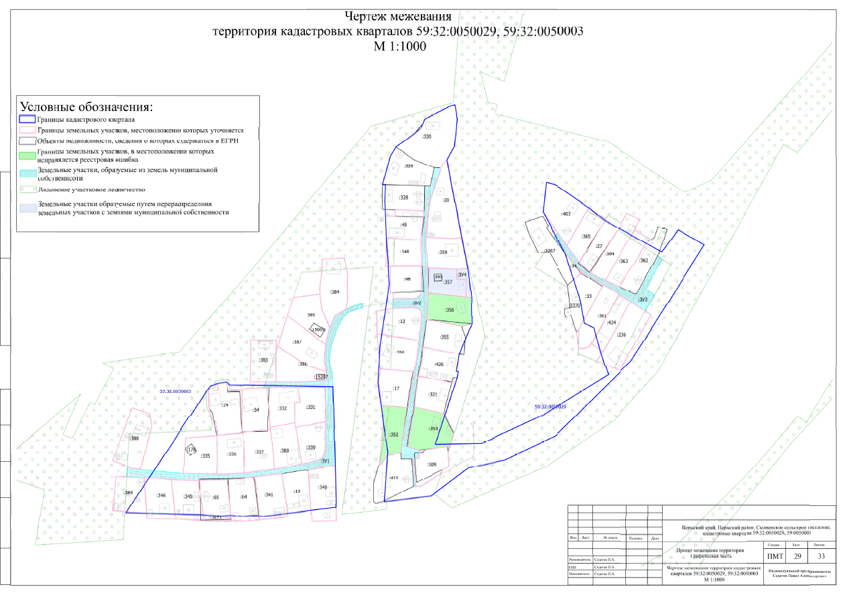
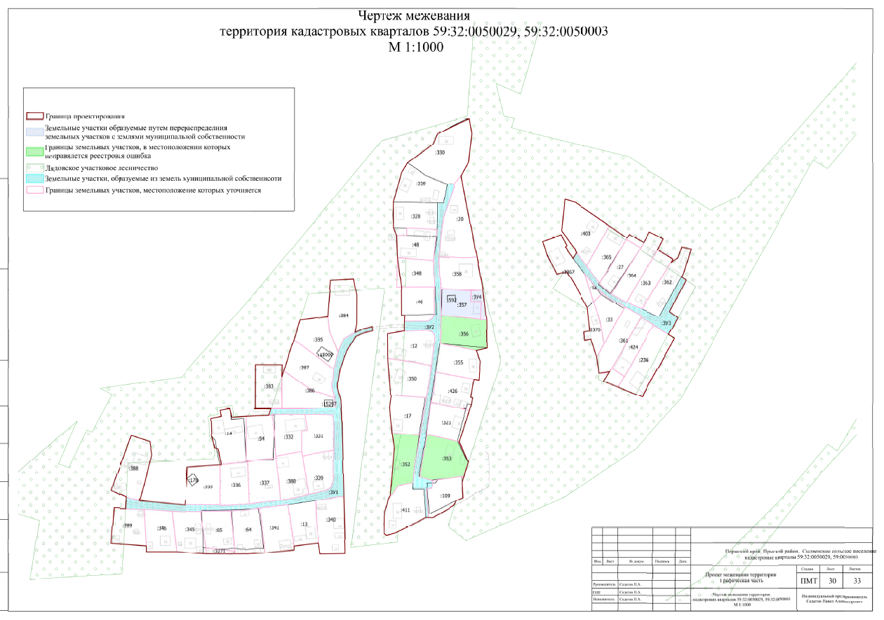
ТОМ 2
МАТЕРИАЛЫ ПО ОБОСНОВАНИЮ